**CENTRO DE ENSEÑANZA TÉCNICA INDUSTRIAL**

***Organismo Público Descentralizado Federal***



**TITULO DEL PROYECTO**

**Red social para artistas**

**INTEGRANTE(S)**

**Iván Emmanuel Chávez Vaca 14300092**

**Vanya Fernanda Martínez Silva 14300259**

**ASESOR(ES)**

**Carlos Molina Martínez**

**Karla Areli Isaac Rodríguez**

**José Gustavo Rojas García**

**Elsa Beatriz Lasso y Salmon**

**GUADALAJARA, JAL. Feb-Jun 2018**

Indice

Capítulo 1. Marco contextual 5

1.1 Planteamiento 6

Pregunta de investigación 6

1.2 Justificación 6

1.3 Objetivos 7

1.3.1 Objetivo general 7

1.3.2 Objetivos específicos 7

1.4 Meta de ingeniería 7

Capítulo 2. Marco del estado del arte. 9

2.1 Referente histórico 10

2.2 Marco referencial 13

2.3 Marco Conceptual 16

CapÍtulo 3. Proceso metodOlÓgico de la elaboraciÓn del proyecto 18

3.1 Tipo de investigación 19

3.2 Método 19

3.2.1 Tipo de método 19

Método inductivo 19

3.2.2 Aplicación en el proyecto 19

3.3 Identificación de variables 20

3.4 Cuadro de conceptualización y operacionalización de variables 20

3.5 Instrumento de medición 21

3.6 Proceso 21

3.7 Recursos 25

3.7.1 Recursos materiales 25

3.7.2 Recursos físicos 26

3.7.3 Recursos humanos 26

3.2.4 Escenario 26

3.7.5 Población 27

3.7.6 Muestra 27

Capitulo 4. Resultados obtenidos con la aplicación o elaboración del proyecto 28

4.1 Resultados 29

4.2 Discusiones 39

Conclusiones 40

# Capítulo 1. Marco contextual

## 1.1 Planteamiento

Dentro de la comunidad artística existen formas de compartir sus creaciones en diversas redes sociales, pero no lugares con el único propósito de hacer esto y tener retroalimentación. Por este motivo se quedan dentro de una zona de confort que no les permite practicar fuera de esta y conocer nuevas ideas.

### Pregunta de investigación

¿Al proporcionar las herramientas correctas a la comunidad artística se logrará un crecimiento como artista y como comunidad?

## 1.2 Justificación

La comunidad artística es muy amplia, hay miles y miles de artistas que les encanta compartir su trabajo, pero no se cuenta con herramientas para la comunicación entre ellos, comparándola con otras comunidades, por ejemplo, la comunidad de programadores. El objetivo es proporcionar una manera en la que se tenga un espacio adecuado para el desarrollo de esta comunidad de artistas. El sitio web prestará herramientas como un portafolio virtual, en el cual un artista pueda organizar sus trabajos por colecciones, que podrán ser visualizadas por cualquier usuario de internet sin la necesidad de estar registrado dentro de la página, proporcionando al artista una mayor difusión de sus trabajos y publicidad dentro de la red. Creará un espacio abierto enfocado específicamente a la comunidad artística en donde se puedan generar proyectos personales, que tendrán alcance más amplio y participación dentro de la misma comunidad, o simplemente se podrán compartir ideas y recibir retroalimentación sobre estas, de esta manera fomentando la comunicación entre la comunidad.

A través de la comunicación se crearán lazos entre los artistas y sus fans, que a la larga provocará que crezca la comunidad dentro de la plataforma, y si crece la comunidad, más artistas y más fans se integrarán al sitio, hasta terminar en una gran convivencia entre los usuarios.

Los retos proporcionarán una nueva manera de practicar a los artistas, se les presentarán ideas que probablemente no habían pensado, hasta podrán sacarlos de su zona de confort, de una buena manera, y con ayuda de los “apoyos visuales” podrán desarrollar la idea dentro de su mente, así con estos retos se fomentará la práctica y mejora de las habilidades artísticas de los que participen en ellos.

Incluso ayudará a las personas que no participan directamente en la comunidad, como espectadores externos, dándoles una manera de seguir a sus artistas favoritos, conocer artistas nuevos y tener un tipo de interacción con estos.

A consumidores o clientes que buscan contratar a algún artista, la página les servirá como un catálogo de artistas, cada uno con su portafolio y colecciones a la mano. Ofrecerá una manera sencilla de que estos se comuniquen con los artistas, ya sea directamente con su artista de elección por mensaje privado o haciendo una publicación en los foros, presentando la propuesta y los detalles de lo que buscan dentro de la página, y así los artistas se pondrían en contacto con el consumidor.

Incluirá una sección de noticias que informará a cualquier usuario sobre cualquier evento o acontecimiento importante relacionado con el ámbito artístico, así podrán estar a la vanguardia.

## 1.3 Objetivos

### 1.3.1 Objetivo general

Realizar un sitio web que proporcione una nueva manera de relacionarse a la comunidad artística mediante una página web en la cual se tendra diversas formas de comunicación tanto pública mediante foros y publicaciones como privada mediante mensaje, dará una forma de practicar nuevas ideas mediante los retos semanales.

### 1.3.2 Objetivos específicos

* Proponer una nueva manera de mantener a los artistas activos y practicando mediante los retos semanales que presenta la página.
* Organizar los trabajos de los artistas por colecciones dentro de un portafolio.
* Facilitar a los fans el seguimiento de los trabajos de los artistas mediante las publicaciones y el portafolio.
* Ofrecer a los consumidores un catálogo de artistas a escoger con un portafolio virtual.
* Proporcionar un espacio abierto para la comunicación de la comunidad mediante el foro.

## 1.4 Meta de ingeniería

Se pretende crear una plataforma que proporcione herramientas útiles para que crezca la comunidad de artistas plásticos. Una de estas herramientas seria la difusión de sus trabajos mediante un portafolio que al poder ser visto sin necesidad de registrarse alcanza a un público más amplio dentro de la red. También podrán hacer publicaciones de cualquier trabajo que desee, así siempre podrá recibir diversas opiniones sobre su trabajo, que influirán en su desarrollo continuo.

Los retos ayudaran a salir de la zona de confort del artista dando nuevas ideas para practicar semanalmente, el apoyo visual ayudará al fomentar la creatividad dando ejemplo de las partes que lleva el reto, haciendo que se motiven fácilmente a realizarlos.

El que los artistas puedan escoger un tipo de perfil y que puedan modificar los colores de este les dará un sentimiento de pertinencia mayor hacia su perfil, dándoles libertad artística y así se sentirán más cómodos al compartir sus trabajos en su perfil.

Con los foros se logrará crear un espacio en el que se compartan ideas y proyectos de manera libre con invitación a todos los usuarios. Al estar enfocados en la temática de la página, los participantes ya tienen algo en común, el gusto por el arte, así hay una mayor probabilidad de participación dentro del proyecto o tema discutido por parte de estos.

Con los mensajes se creará una comunicación más directa ya sea entre artistas o entre fan y artista en los que se podrían discutir proyectos o ideas de manera privada, estas comunicaciones ayudando al artista a trabajar dentro de su rama haciendo que los consumidores tengan una manera sencilla que ver los trabajos y contactar a los artistas.

Permitiendo que los artistas puedan agregarse unos a otros a sus listas de amigos, se podrán crear relaciones más íntimas entre ellos, que pueden llevarlos desde enseñarse uno al otro distintas técnicas, crear obras de arte juntos y así crecer juntos como artistas, hasta crear un vínculo personal que los lleve a otros lugares fuera del ámbito artístico.

Con la sección de noticias, los integrantes del sitio se mantendrán al tanto de lo que está pasando en el mundo del arte, desde artistas conocidos mundialmente y museos internacionales, a sucesos más locales, como presentaciones, cursos, eventos en general, relacionados con el arte.

Respecto a la seguridad que se presentará en el sitio, con ayuda de los moderadores y los usuarios registrados será del nivel que los usuarios lo permitan respecto al contenido y el comportamiento de estos mismos, de manera en que ellos harán los reportes que serán revisados por los moderadores y estos tomarán una decisión sobre qué hacer al respecto basada en la evidencia proporcionada por los mismos usuarios. Los mensajes al moderador ayudaran a aclarar estas situaciones.

La separación de lo usuarios por fan y artista provocará que se hagan 2 comunidades separadas, los artistas podrán compartir conocimientos entre ellos y retroalimentarse dentro de los temas de su interés, mientras que la comunidad fan/artista lograra que los fans tengan una relación más cercana al artista y sus trabajos al igual que ayudara a los consumidores tener un catálogo de artista a los cuales contactar.

# Capítulo 2. Marco del estado del arte.

## 2.1 Referente histórico

Facebook es una plataforma que fue creado por Mark Zuckerberg su propósito al principio fue crear un sitio en que los estudiantes de la universidad de Harvard tuvieran un espacio para tener una comunicación y poder compartir contenido a través de Internet. En su tiempo fue algo muy innovador y muy exitoso por lo que se extendió a casi cualquiera usuario de internet. Empezó por extenderse a otros centros universitarios y luego se anunció que Facebook se abriría para todos los usuarios del internet dejando de enfocarse únicamente en la comunidad estudiantil. Facebook ofrece una biografía en el cual permite publicar contenido de manera pública que solo es visible para los usuarios registrados y un sistema de mensajería que permite enviar contenido de manera privada. En 2008 Facebook adelanta a MySpace como red social líder en cuanto a visitantes únicos mensuales.

Facebook compite por abrirse espacio entre empresas de éxito como Google y MySpace, por lo que se enfrenta a grandes desafíos para lograr crecer y desarrollarse. Una de las estrategias de Zuckerberg ha sido abrir la plataforma Facebook a otros desarrolladores.

-. (2016). Historia de Facebook. 12/08/18, de Cad Sitio web: <http://www.cad.com.mx/historia_de_facebook.htm>

Una red social es una estructura social compuesta por un conjunto de actores (tales como individuos u organizaciones) que están relacionados de acuerdo a algún criterio (relación profesional, amistad, parentesco, etc.). Normalmente se representan simbolizando los actores como nodos y las relaciones como líneas que los unen. El tipo de conexión representable en una red social es una relación diádica o lazo interpersonal. Las redes sociales se han convertido, en pocos años, en un fenómeno global, se expanden como sistemas abiertos en constante construcción de sí mismos, al igual que las personas que las utilizan.

Facebook alcanzó el martes la cifra simbólica de los 2,000 millones de usuarios mensuales activos, anunció la red social.

"Ahora hay ahora dos mil millones de personas conectándose y construyendo comunidades en Facebook cada mes", anunció la vicepresidenta del grupo, Naomi Gleit, en un post en internet.

"Esto es posible por los millones de comunidades e individuos que comparten y crean contribuciones importantes en Facebook", agregó la red social.

AFP. (2017). Facebook alcanza los 2,000 millones de usuarios. 12/03/2018, de El Economista Sitio web: <https://www.eleconomista.com.mx/tecnologia/Facebook-alcanza-los-2000-millones-de-usuarios-20170627-0013.html>

DeviantArt es una de las comunidades de artistas más grandes y antiguas de la red. Aunque ha perdido bastante relevancia con el paso de los años, sigue siendo un sitio en el que artistas gráficos de todo tipo, tanto profesionales como aficionados, se reúnen y comparten su trabajo.

Es un espacio virtual en el cual los usuarios pueden mostrar su arte y recibir retroalimentación mediante otros usuarios. El sitio se enfoca en las artes visuales y graficas. Fue creado en el 2000 por tres ingenieros inicio como un proyecto de DMusic con el propósito de reunir diferentes artistas que tendrían el trabajo de proveer temas a DMusic pero se extendió rápidamente otro tipos de trabajos. Para mayo del 2015 contaba con 35 millones de usuarios registrados, en el 2014 anuncio la aplicación oficial tanto para Android como para IOS.

Gabriela Gonzales. (2017). DeviantArt. 12/03/2018, de Genbeta Sitio web: <https://www.genbeta.com/actualidad/DeviantArt>

Hablar de historia de las redes sociales puede parecer algo descabellado dado que, en un principio, parecen un fenómeno relativamente nuevo. Sin embargo, en unas pocas décadas la evolución de las redes sociales ha sido tal que han modificado el estilo de vida del siglo XXI.

De hecho, tal y como se indica en el informe “Digital in 2016” de We Are Social, hoy en día el 31% de la población mundial son usuarios activos de redes sociales. Lo que asciende a la impresionante cifra de 2,307 billones de personas. Y un dato que resulta aún más interesante para conocer la evolución de este fenómeno es que la penetración de usuarios activos de redes sociales en entornos móviles ya es del 27%.

El desarrollo de las redes sociales ha sido impresionante en muy pocos años. La historia de las redes sociales todavía está en una fase incipiente y ya ha provocado miles de cambios en el mundo. De hecho, las redes sociales han cambiado por completo el modo de relacionarse de las personas. La comunicación es inmediata tanto en la vida personal como en la profesional. En los últimos años han ido apareciendo cada vez más redes sociales que se popularizan en nichos de audiencia con diferentes características. Algunas de las redes sociales del último lustro son:

Pinterest. Es una plataforma para compartir imágenes entre los usuarios. Se organizan en torno a tableros personales por temas donde coleccionar imágenes en función de diferentes eventos o hobbies.

Tumblr. Es una plataforma de microblogging que permite a los usuarios publicar textos, vídeos, imágenes, enlaces o citas.

LinkedIn. Es una red social más especializada y dirigida a empresas y negocios. Cada usuario tiene la posibilidad de crearse un perfil donde puede exponer libremente su experiencia laboral y cualidades. De esta manera, la red social pone en contacto a millones de profesionales entre sí.

Snapchat. Esta aplicación móvil permite enviar archivos como imágenes o vídeos que desaparecen del dispositivo móvil del destinatario entre uno o diez segundos después de haberlo visto. Todo el contenido es enviado a través de mensajes privados.

-. (2016). Breve historia de las redes sociales. 12/03/2018, de antevenio Sitio web: <https://www.antevenio.com/blog/2016/10/breve-historia-de-las-redes-sociales/>

Pinterest es una plataforma que consta de compartir imágenes y administrarlas por tableros temáticos y seguir a otros usuarios con los mismos gustos o intereses, divide todas las imágenes por categorías. Su misión es “Conectar a todos en el mundo, a través de cosas que encuentran interesante”.

A finales de 2009 se lanzó el nuevo proyecto con una versión beta privada. Fueron los propios fundadores los que se encargaron de enviar las invitaciones para que la gente pudiera probar el servicio. Esta etapa fue algo lenta ya que no contaban con demasiado capital para poder invertir en publicidad y tampoco tenían inversores interesados.

Fue en marzo de 2010 cuando decidieron lanzar la beta en versión abierta a la que sólo se podía acceder con invitación. Cuenta el propio Silbermann que fue él mismo el que se encargó de mandar las 5.000 invitaciones, donde ofrecía su número de teléfono personal e incluso una reunión con algunos de ellos, con el propósito de dar a conocer Pinterest**.**

Nuria García Castro. (2013). La historia de Pinterest. 12/03/2018, de - Sitio web: <http://nuriagarciacastro.es/la-historia-de-pinterest/>

## 2.2 Marco referencial

|  |  |  |  |  |  |
| --- | --- | --- | --- | --- | --- |
| Año | Autor | Referencia | Resumen | Procedimiento | Metodología, Conclusión |
| 2016 | - | [http://www.cad.com.mx/historia_de_ facebook.htm](http://www.cad.com.mx/historia_de_facebook.htm) | Facebook ofrece una biografía en el cual permite publicar contenido de manera pública que solo es visible para los usuarios registrados y un sistema de mensajería que permite enviar contenido de manera privada. | Investigación sobre el sitio y su creador. | Facebook compite por abrirse espacio entre empresas de éxito como Google y MySpace. Una de las estrategias de Zuckerberg ha sido abrir la plataforma Facebook a otros desarrolladores. |
| 2017 | AFP | [https://www.el economista.com .mx/tecnologia /Facebook-alcanza-los-2000-millones-de-usuarios-20170627-0013.html](https://www.eleconomista.com.mx/tecnologia/Facebook-alcanza-los-2000-millones-de-usuarios-20170627-0013.html) | Una red social es una estructura social compuesta por un conjunto de usuarios que están relacionados de acuerdo a algún criterio. | Entrevista con vicepresidenta de Facebook. | Las redes sociales se han convertido en un fenómeno global, se expanden como sistemas abiertos en constante construcción de sí mismos, al igual que las personas que las utilizan. |
| 2017 | Gabriela González | <https://www.genbeta.com>/actualidad/DeviantArt | DeviantArt es un espacio virtual en el cual los usuarios pueden mostrar su arte y recibir retroalimentación mediante otros usuarios. El sitio se enfoca en las artes visuales y graficas. | Información en sitio oficial de DeviantArt. | Aunque ha perdido bastante relevancia con el paso de los años, sigue siendo un sitio en el que artistas gráficos de todo tipo, tanto profesionales como aficionados, se reúnen y comparten su trabajo. |
| 2016 | - | <https://www.antevenio>.com/blog/2016/10/breve-historia-de-las-redes-sociales/ | Algunos ejemplos de redes sociales de esta época son: Pinterest, Tumblr, LinkedIn, Snapchat. | Recopilación de sitios de internet sobre la historia de redes sociales. | El desarrollo de las redes sociales ha sido impresionante en muy pocos años. La historia de las redes sociales todavía está en una fase incipiente y ya ha provocado miles de cambios en el mundo, hasta convertir las relaciones personales. |
| 2013 | Nuria García | <http://nuriagarciacastro>.es/la-historia-de-pinterest/ | Pinterest es una plataforma que consta de compartir imágenes y administrarlas por tableros temáticos y seguir a otros usuarios con los mismos gustos o intereses. | Investigación del sitio oficial de Pinterest. | Su misión es “Conectar a todos en el mundo, a través de cosas que encuentran interesante”. |
| 2017 | Carla Gimón | <http://socialmedialideres.com.ve/impacto-las-redes-sociales-la-sociedad/> | Una de las primeras redes sociales fue Hi5, después Twitter consiguió popularidad hasta que Facebook llegó y arrasó con la tendencia de redes sociales. | Recopilación de estudio sobre Redes sociales en la actualidad. | Muchas de ellas con gran posicionamiento a nivel mundial y que son parte de la vida diaria de muchos individuos, por ser novedosas y atractivas y ofrecer una gran gama de instrumentos comunicativos, para todos los gustos. |

## 2.3 Marco Conceptual

**Artes plásticas:**Aquellas manifestaciones del ser humano que reflejan, con recursos plásticos, algún producto de su imaginación o su visión de la realidad. Esta rama artística incluye trabajos de los ámbitos de la pintura, la escultura y la arquitectura.

**Artista:** Persona que tiene cualidades o disposición para dedicarse a alguna de las bellas artes.

**Comunicación:**Es la actividad consciente de intercambiar información entre dos o más participantes con el fin de transmitir o recibir significados a través de un sistema compartido de signos y normas semánticas.

**Comunidad:** Una comunidad es un grupo de individuos que tienen ciertos elementos en común, tales como idioma, costumbres, valores, tareas, visión del mundo, edad, ubicación geográfica, estatus social y/o roles.

**CSS:** Hojas de estilo en cascada es un lenguaje de diseño gráfico para definir y crear la presentación de un documento estructurado escrito en un lenguaje de marcado.

**Datos personales:** Son toda aquella información que se relaciona con nuestra persona y que nos identifica o nos hace identificables. Nos dan identidad, nos describen y precisan.

**Fan:** Admirador o seguidor apasionado de una persona o cosa.

**Foro**: Es un lugar físico o virtual que se emplea para reunirse e intercambiar ideas y experiencias sobre diversos temas.

**HTML**: HTML, sigla en inglés de HyperText Markup Language, hace referencia al lenguaje de marcado para la elaboración de páginas web.

**Interfaz:** En informática, se utiliza para nombrar a la conexión funcional entre dos sistemas, programas, dispositivos o componentes de cualquier tipo, que proporciona una comunicación de distintos niveles permitiendo el intercambio de información. .

**JavaScript:** JavaScript es un lenguaje de programación interpretado, dialecto del estándar ECMAScript. Se define como orientado a objetos, ​ basado en prototipos, imperativo, débilmente tipado y dinámico.

**PHP**: PHP, sigla recursiva en inglés de PHP: Hypertext Preprocessor, es un lenguaje de programación de propósito general de código del lado del servidor originalmente diseñado para el desarrollo web de contenido dinámico.

**Portafolio:**Hacealusión al conjunto de trabajos, bocetos, muestras, técnicas, menciones, etc., que una persona recopila para dar a conocer su obra, bien estemos hablando del ámbito artístico

**Red social:**Página web en la que los internautas intercambian información personal y contenidos multimedia de modo que crean una comunidad de amigos virtual e interactiva.

**Técnica:** Conjunto de procedimientos o recursos que se usan en un arte, en una ciencia o en una actividad determinada, en especial cuando se adquieren por medio de su práctica y requieren habilidad.

**Usuario:** Usuario es la persona que utiliza o trabaja con algún objeto o que es destinataria de algún servicio público, privado, empresarial o profesional.

# CapÍtulo 3. Proceso metodOlÓgico de la elaboraciÓn del proyecto

## 3.1 Tipo de investigación

Investigación Tecnológica.

Es la actividad que, a través de la aplicación del método científico, está encaminada a descubrir nuevos conocimientos (investigación básica), a la que posteriormente se le buscan aplicaciones prácticas (investigación aplicada) para el diseño o mejoramiento de un producto, proceso industrial o maquinaria y equipo. En las ciencias de la ingeniería presenta una serie de características que la vinculan en forma natural con la innovación tecnológica, lo cual indica que las instancias de promoción inicial de los proyectos de investigación y la evaluación de la investigación tecnológica pueden ser utilizadas como un instrumento para fomentar la innovación.

## 3.2 Método

### 3.2.1 Tipo de método

### Método inductivo

Es el proceso de razonamiento de una parte de un todo; va del particular o lo general, de lo individual a lo universal

* Utiliza la información generada por otros métodos.
* Se apoya en los resultados de algunos casos particulares para establecer una relación general.

Las ventajas que aporta este método van desde la obtención de información detallada y la observación de fenómenos particulares, hasta las conclusiones generales qué permitirán establecer patrones para el aprendizaje

### 3.2.2 Aplicación en el proyecto

Etapas del método de investigación.

1. Observación: Observar es aplicar atentamente los sentidos a un objeto o a un fenómeno, para estudiarlos tal como se presentan en realidad, puede ser ocasional o causalmente. Se observarán las opiniones relacionadas al fenómeno de enseñanza con smartphones.
2. Inducción: La acción y efecto de extraer, a partir de determinadas observaciones o experiencias particulares, el principio particular de cada una de ellas. Buscar los principios del pensamiento de las personas sondeadas.
3. Hipótesis: Planteamiento mediante la observación siguiendo las normas establecidas por el método científico. Llegar a una pre-conclusión con los datos qué obtendremos a partir de encuestas.
4. Probar la hipótesis por experimentación. Realizar la actividad de aprendizaje.
5. Demostración o refutación (antítesis) de la hipótesis. Comprobar el funcionamiento de la hipótesis.
6. Tesis o teoría científica (conclusiones).

## 3.3 Identificación de variables

**Variable independiente**

* Comportamiento de la comunidad artística.
* Acciones del Artista.
* Comportamiento de redes sociales.

**Variable dependiente**

* Comunicación de la comunidad dentro de la red social.
* Interacción del fan.
* Percepción de la red social
* Eficiencia de la plataforma.
* Eficiencia del moderador.

## 3.4 Cuadro de conceptualización y operacionalización de variables

|  |  |  |
| --- | --- | --- |
| **Variable** | **Concepto** | **Indicadores** |
| Comunidad artística. | La comunidad artista es variante dependiendo de los artistas que la conforman | * Comportamiento de los artistas plásticos. |
| Acciones del artista. | El comportamiento del artista se define por el tipo de artista que sea y en consecuencia son sus acciones. | * Interacción del artista con la pagina |
| Comportamiento de redes sociales. | Las redes sociales son compuestas por diversos miembros que se desenvuelven de forma distinta dentro de esta | * Comportamiento de los Miembros |
| Comunicación de la comunidad dentro de la red social | La comunidad artística está conformada por personas de diferentes clases por lo que el comportamiento vario. | * Artista * Comunidad artística. |
| Interacción del fan | El comportamiento del fan se rige por los artistas que sigue y las acciones que este hace. | * Comportamiento artista. * Interés |
| Percepción de la red social | La red social puede ser percibida de distintas maneras por los miembros de esta. | * Comportamiento de los miembros de la red social. |
| Eficiencia de la plataforma | Cumplimiento de los estándares. | * Buen funcionamiento * Tiempo de respuesta adecuado. |
| Eficiencia del moderador. | Cumplimento por parte del moderador respecto a las reglas de la plataforma. | * Se regula la seguridad correctamente. |

## 3.5 Instrumento de medición

Es una técnica que consiste en observar atentamente el fenómeno, hecho o caso, tomar información y registrarla para su posterior análisis.  
La observación es un elemento fundamental de todo proceso investigativo; en ella se apoya el investigador para obtener el mayor número de datos.

## 3.6 Proceso

Para la elaboración del proyecto primero se debe de realizar la investigación del funcionamiento de una red social y los datos que debe de tener para poder realizar la base de datos con todos los campos, relaciones y trigger necesarios para que el sistema pueda operar correctamente, se coloca en un servidor.

Una vez teniendo la base de datos correctamente funcionando se empieza a realizar lo que es la página web que sería con lo que nuestros usuarios interactúan, empezamos por las interfaces generales que son las que se podrán ver al ingresar a la pagina sin que exista un usuario registrado, continuamos con las interfaces separándolas por usuarios (artista, invitado y moderador).

Después se realiza la parte funcional de la página, todas las funciones que manejan los datos que ingresa el usuario del lado del cliente (información de contacto, comentarios, publicaciones, etc) y los datos que están almacenados dentro de la base de datos en el servidor.

Dentro del sistema el usuario podrá registrarse, modificar sus datos, publicar y responder en foro, realizar comentarios y calificar publicaciones, hacer reportes a otros usuarios sobre sus comentarios, publicaciones y cuentas, en caso de que sea un usuario artista podrá realizar publicaciones y retos semanales. El usuario moderador podrá ver y tener control, sobre todo, bloquear usuarios al igual que borrarlos completamente. Todos los usuarios podrán mandarse mensajes entre si

A lo largo de todo el proceso se ira documentando la parte que se realizó después de corregir los errores. Se documentarán clases y sus métodos, la base de datos y funciones.

* Hacer base de datos
  + Hacer el diagrama entidad relación **5h**
  + Hacer el diagrama de tablas **4h**
  + Hacer tablas **4h**
  + Hacer relaciones y triggers **3h**
  + Introducir datos **1h**
* Probar funcionamiento de la base de datos **2h**
* Corregir base de datos en caso de ser necesario **3h**
* Documentar la base de datos **1h**
* Hacer página web
  + Hacer interfaces graficas generales (página de inicio, registro e inicio de sesión) **10h**
  + Hacer las interfaces gráficas del usuario artistas **18h**
  + Hacer las interfaces graficas del usuario invitado **6h**
  + Hacer las interfaces graficas del usuario moderador **8h**
  + Hacer la función de Iniciar sesión **2h**
  + Probar la función Iniciar sesión **0.5h**
  + Corregir la función de Iniciar sesión **1h**
  + Documentar la función de Iniciar sesión **0.5h**
  + Hacer la función de Registrarse **3h**
  + Probar la función de Registrarse **1h**
  + Corregir la función de Registrarse **1.5h**
  + Documentar la función de Registrarse **0.5h**
  + Hacer la función de buscar **4h**
  + Probar la función de buscar **1h**
  + Corregir la función de buscar **2h**
  + Documentar la función de buscar **0.5h**
  + Hacer la función de seguir **3h**
  + Probar la función de seguir **1h**
  + Corregir la función de seguir **1.5h**
  + Documentar la función de seguir **0.5h**
  + Hacer la función para añadir amigos **3h**
  + Probar la función para añadir amigos **1h**
  + Corregir la función para añadir amigos **1.5h**
  + Documentar la función para añadir amigos **0.5h**
  + Hacer la función de usuarios recomendados **3h**
  + Probar la función de usuarios recomendados **1h**
  + Corregir la función de usuarios recomendados **1.5h**
  + Documentar la función de usuarios recomendados **0.5h**
  + Hacer la función de notificaciones **2h**
  + Probar la función notificaciones **0.5h**
  + Corregir la función de notificaciones **1h**
  + Documentar la función de notificaciones **0.5h**
  + Hacer la función de mostrar mensajes **3h**
  + Probar la función de mostrar mensajes **1h**
  + Corregir la función de mostrar mensajes **2h**
  + Documentar la función de mostrar mensajes **0.5h**
  + Hacer la función de mandar mensajes **3h**
  + Probar la función de mandar mensajes **1h**
  + Corregir la función de mandar mensajes **2h**
  + Documentar la función de mandar mensajes **0.5h**
  + Hacer la función para realizar publicaciones **3h**
  + Probar la función para realizar publicaciones **1h**
  + Corregir la función para realizar publicaciones **2h**
  + Documentar la función para realizar publicaciones **0.5h**
  + Hacer la función para mostrar publicaciones **6h**
  + Probar la función para mostrar publicaciones **1h**
  + Corregir la función para mostrar publicaciones **2h**
  + Documentar la función para mostrar publicaciones **0.5h**
  + Hacer la función de reto **7h**
  + Probar la función de reto **1h**
  + Corregir la función de reto **3h**
  + Documentar la función de reto **0.5h**
  + Hacer la función para hacer comentarios **2h**
  + Probar la función para hacer comentarios **1h**
  + Corregir la función para hacer comentarios **1h**
  + Documentar la función para hacer comentarios **0.5h**
  + Hacer la función para calificar publicaciones **2h**
  + Probar la función para calificar publicaciones **1h**
  + Corregir la función para calificarpublicaciones **1h**
  + Documentar la función para calificar publicaciones **0.5h**
  + Hacer la función para publicar en el foro **3h**
  + Probar la función para publicar en el foro **1h**
  + Corregir la función para publicar en el foro **1h**
  + Documentar la función para publicar en el foro **0.5h**
  + Hacer la función para mostrar el contenido del foro **4h**
  + Probar la función para mostrar el contenido del foro **1h**
  + Corregir la función para mostrar el contenido del foro **2h**
  + Documentar la función para mostrar el contenido del foro **0.5h**
  + Hacer la función para guardar favoritos dentro del foro **3h**
  + Probar la función para guardar favoritos dentro del foro **1h**
  + Corregir la función para guardar favoritos dentro del foro **2h**
  + Documentar la función para guardar favoritos dentro del foro **0.5h**
  + Hacer la función para configurar la plantilla del perfil **4h**
  + Probar la función para configurar la plantilla del perfil **1h**
  + Corregir la función para configurar la plantilla del perfil **2h**
  + Documentar la función para configurar la plantilla del perfil **0.5h**
  + Hacer la función para modificar los datos del usuario **4h**
  + Probar la función para modificar los datos del usuario **1h**
  + Corregir la función para modificar los datos del usuario **2h**
  + Documentar la función para modificar los datos del usuario **0.5h**
  + Hacer la función para reportar publicaciones **3h**
  + Probar la función para reportar publicaciones **1h**
  + Corregir la función para reportar publicaciones **1.5h**
  + Documentar la función para reportar publicaciones **0.5h**
  + Hacer la función para reportar usuarios **3h**
  + Probar la función para reportar usuario **1h**
  + Corregir la función para reportar usuarios **1.5h**
  + Documentar la función para reportar usuarios **0.5h**
  + Hacer la función para reportar comentarios **3h**
  + Probar la función para reportar comentarios **1h**
  + Corregir la función para reportar comentarios **1.5h**
  + Documentar la función para reportar comentarios **0.5h**
  + Hacer la función de la barra de navegación **3h**
  + Probar la función de la barra de navegación **1h**
  + Corregir la función de la barra de navegación **1.5h**
  + Documentar la función de la barra de navegación **0.5h**
  + Hacer la función de borrar reportes **3h**
  + Probar la función de borrar reportes **1h**
  + Corregir la función de borrar reportes **1.5h**
  + Documentar la función de borrar reportes **0.5h**
  + Hacer la función de suspender cuentas **3h**
  + Probar la función de suspender cuentas **1h**
  + Corregir la función de suspender cuentas **1.5h**
  + Documentar la función de suspender cuentas **0.5h**

## 3.7 Recursos

### 3.7.1 Recursos materiales

Son los bienes tangibles, que se utilizaron en el proceso del proyecto.

|  |  |  |  |
| --- | --- | --- | --- |
| **Articulo** | **Costo** | **Cantidad** | **Costo Total** |
| Plumas | $3.00 | 4 | $12.00 |
| Cuaderno forma italiana sin espiral | $50.00 | 1 | $50.00 |
| Regla | $10.00 | 1 | $10.00 |
|  | | Subtotal | $72.00 |

### 3.7.2 Recursos físicos

Son todos los bienes tangibles que son susceptibles de ser utilizados para el logro de los objetivos.

|  |  |  |  |
| --- | --- | --- | --- |
| **Articulo** | **Costo** | **Cantidad** | **Costo Total** |
| Internet | $420.00 | 1 | $420.00 |
| Impresiones blanco y negro | $0.50 | 30 | $15.00 |
| Transporte | $0.00 | 1 | $0.00 |
| Agua | $10.00 | 10 | $100.00 |
| Alimentos | $50.00 | 10 | $500.00 |
|  | | Subtotal | $1,035.00 |

### 3.7.3 Recursos humanos

|  |  |  |  |
| --- | --- | --- | --- |
| **Concepto** | **Costo** | **Cantidad** | **Costo Total** |
| Asesor de programación web | $0.00 | 1 | $0.00 |
| Asesor de base de datos | $0.00 | 1 | $0.00 |
| Asesor técnico | $0.00 | 1 | $0.00 |
| Asesor metodológico | $0.00 | 1 | $0.0. |
|  | | Subtotal | $0.00 |

### 3.2.4 Escenario

La investigación se realizará principal mente dentro de las instalaciones del centro educativo CETI ubicado en Nueva Escocia 1885 Colonia Providencia 5ª Sección.



### 3.7.5 Población

La población serán personas hispano hablantes mayores de 14 años, que se encuentren interesados en el arte plástico ya sea que formen parte de la comunidad artística, que sean fans de esta misma o que busquen algo dentro de esta comunidad.

### 3.7.6 Muestra

Entusiastas del arte ciudadanos de Guadalajara y/o que pertenezcan al Centro de Enseñanza Técnica Industrial que estén familiarizados con las redes sociales y el internet.

# Capitulo 4. Resultados obtenidos con la aplicación o elaboración del proyecto

### 4.1 Resultados

Para almacenar todos los archivos del sistema y para que se pudiera acceder a estos desde cualquier computadora a través del internet se utilizaron los recursos de Amazon Web Services. Se creó una instancia virtual de Windows Server 2012 en sus servidores y se almacenaron todos los archivos del sistema web, al igual que los servicios necesarios como Mysql y Apache, y Filezilla para hacer actualizaciones en los archivos.

Después de que se instaló todo en la máquina virtual, se puede acceder al sitio a través de la IP elástica también proporcionada por el host.



La primera interfaz con la que el usuario se encuentra es el index, que incluye las publicaciones más recientes de los usuarios y una barra de navegación. En la barra de navegación puede dar click en Iniciar Sesión si ya tiene una cuenta o Registrarse si es nuevo en la página.

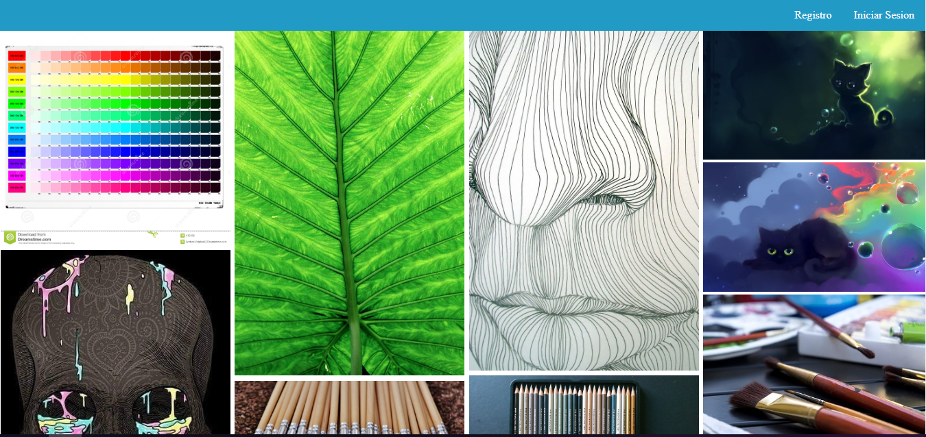

Si decide registrarse, se le pide que rellene información necesaria para vincularla con su usuario. Se pide Nombre de usuario, correo electrónico, contraseña, fecha de nacimiento, país de residencia y se le pide que acepte los términos y condiciones. También se le da la opción de crear un usuario tipo Artista o Fan, de la cual se desprenden más campos para rellenar. Si selecciona Artista, se le pide información de contacto, experiencia, estudios, otro. Puede seleccionar un tipo de perfil y los colores que tendrá, al igual que subir una imagen de perfil. Si selecciona Fan, sólo se le pide información de contacto, una descripción y puede subir una foto de perfil. Posterior al registro, se ingresa a la página con la nueva cuenta creada.

Datos generales:

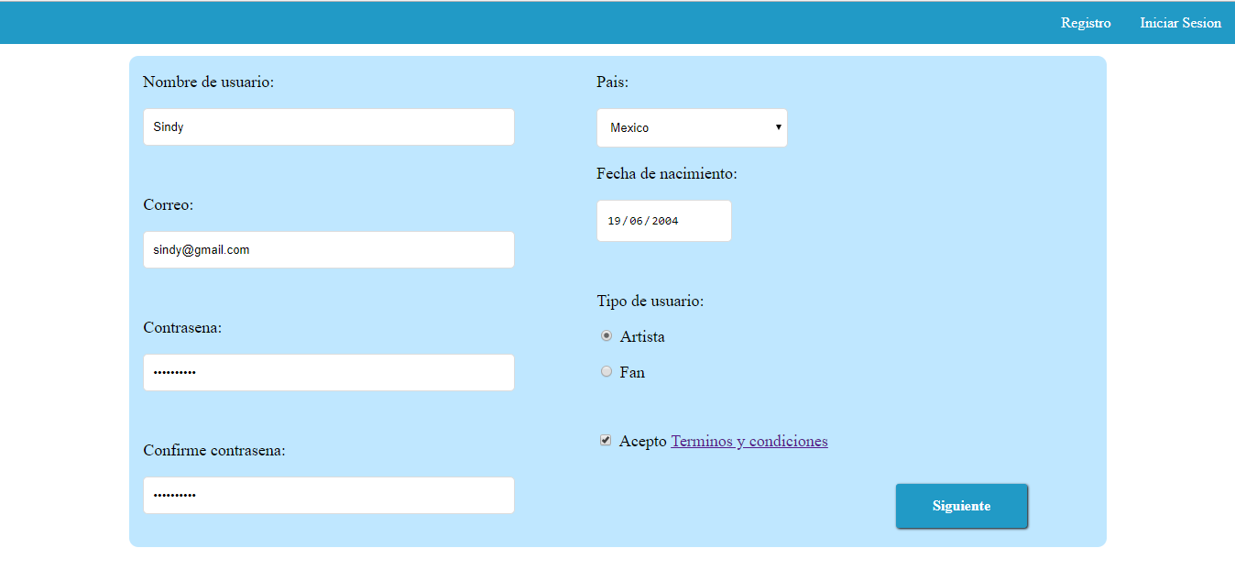

Datos artista:

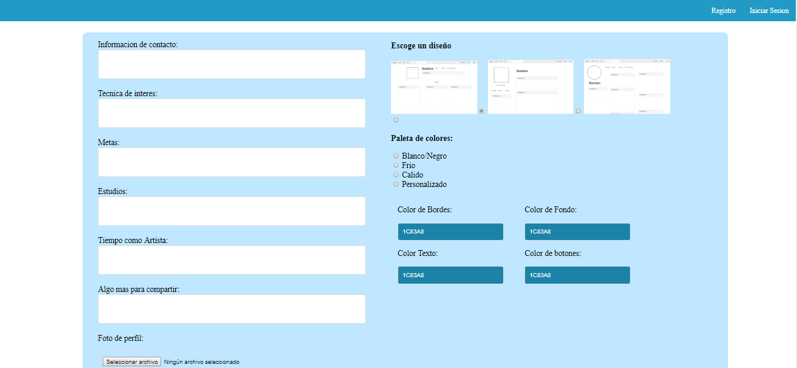

Datos fan:

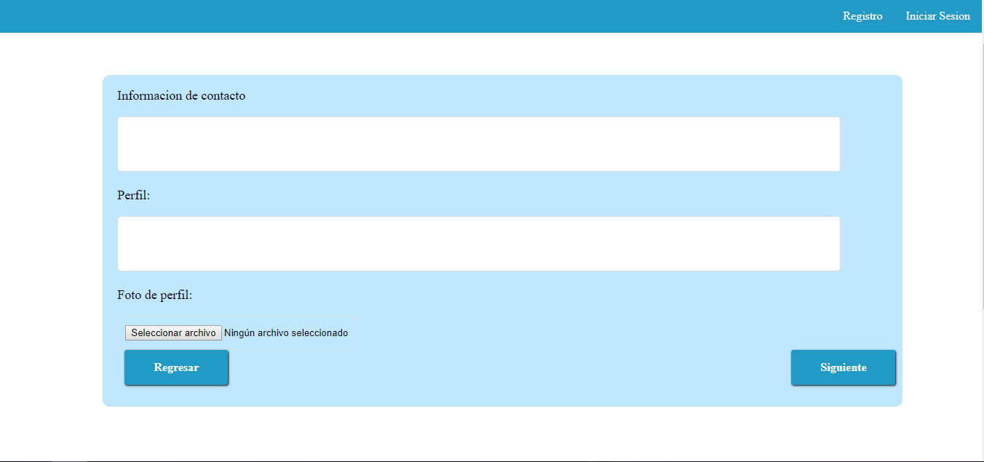

Datos registrados en la base de datos:

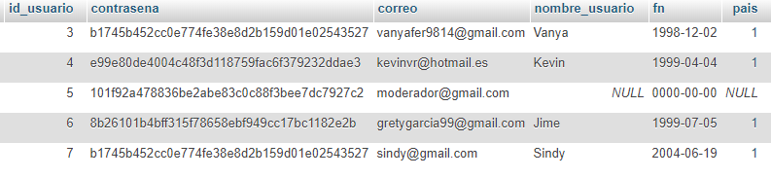

Si el usuario está registrado y desea iniciar sesión, se le pide su correo y su contraseña. En caso de que haya olvidado su contraseña, puede restaurarla haciendo click en “No recuerdo mi contraseña”.

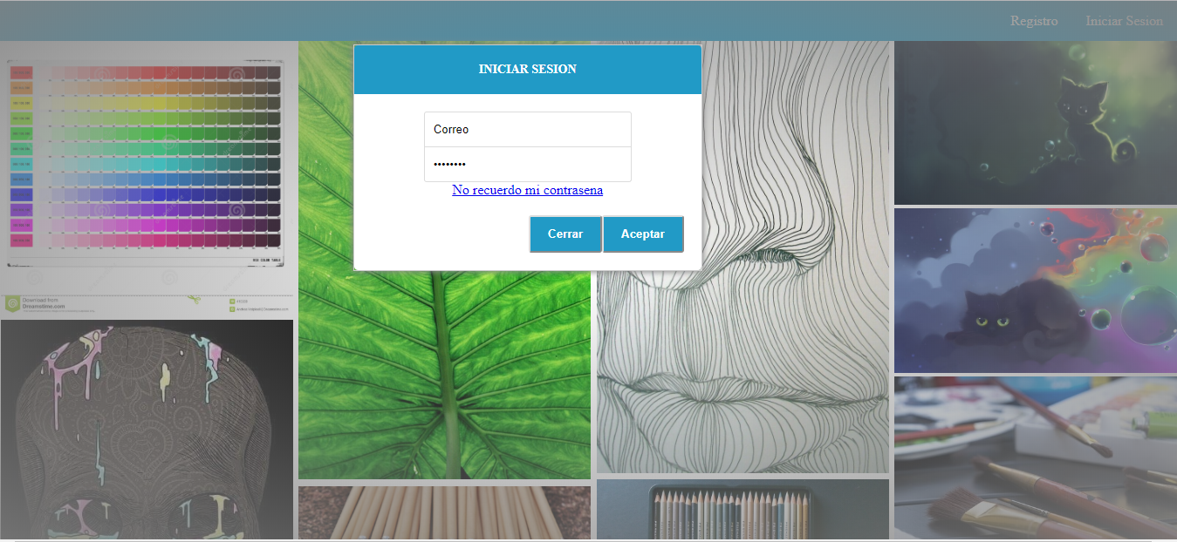

Ya que el usuario haya iniciado sesión, se le manda a Inicio, donde le aparecen publicaciones de artistas a los que sigue en su inicio. La barra de navegación tiene más opciones, que incluyen Inicio, Foro, Mensajes, Usuarios Recomendados, Perfil, Configuraciones y Cerrar Sesión. Si el usuario es Artista, también tiene las opciones de Reto y Publicar.

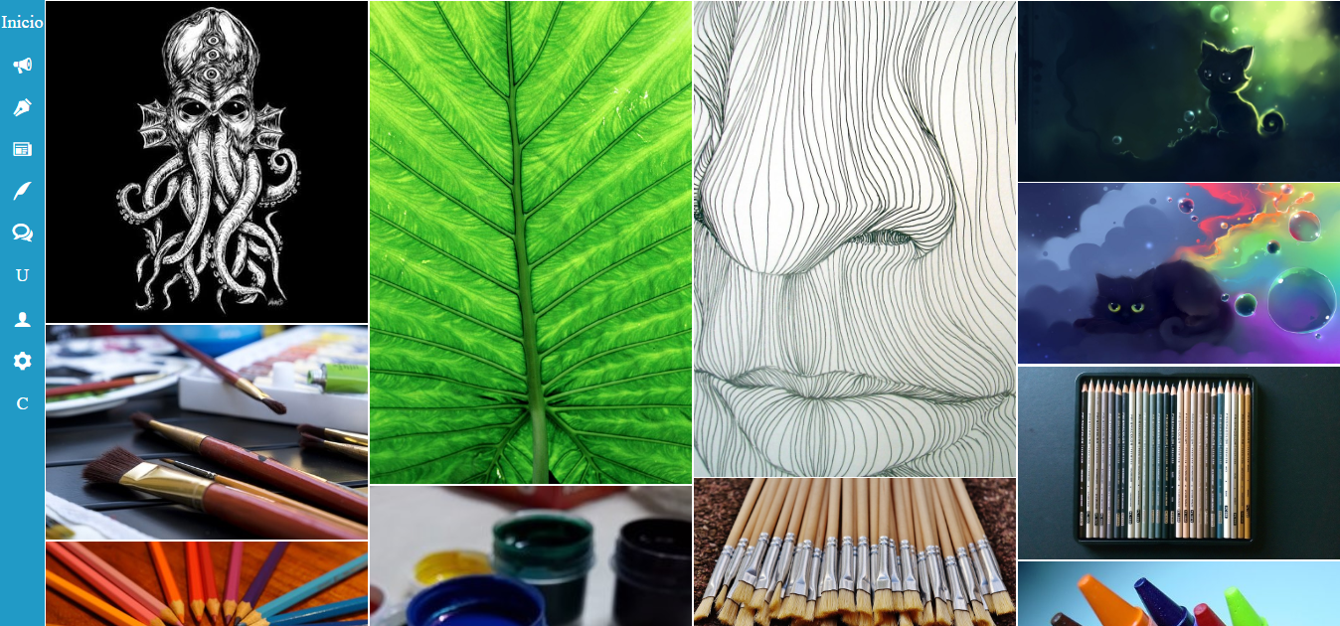

Si el usuario abre una publicación, se muestra quién hizo la publicación, la imagen y descripción de la publicación y los comentarios que se le han hecho. El usuario puede evaluar la publicación con Like/Dislike, puede hacer un nuevo comentario y puede reportar la publicación y los comentarios que tiene.

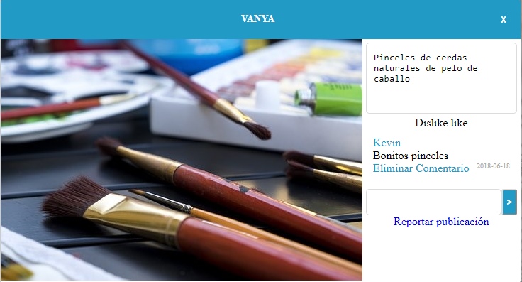

Si entra al perfil de otro usuario y este es un fan, podrá observar su información y podrá mandarle un mensaje. Si el otro usuario es un artista, podrá observar su información, sus publicaciones, su portafolio y colecciones, podrá mandarle un mensaje, podrá seguirlo, y si el usuario actual también es artista, podrá mandarle solicitud de amistad. Independientemente del tipo de usuario, podrá reportar al usuario.

Vista de perfil desde un usuario fan:

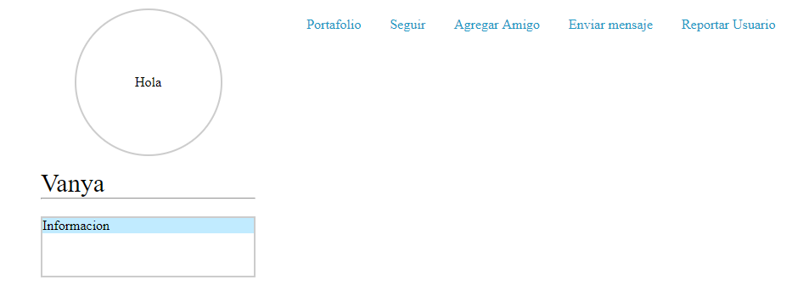

Vista de perfil desde un usuario artista:

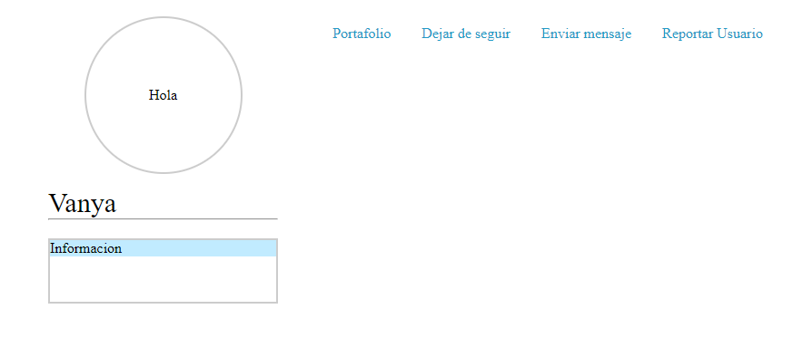

Si entra a su propio perfil y es un usuario fan, sólo visualizará su información. Si es un artista, podrá modificar su portafolio y colecciones, podrá ver su lista de seguidores y de amigos y también solicitudes de amistad.

Perfil propio de un usuario fan:

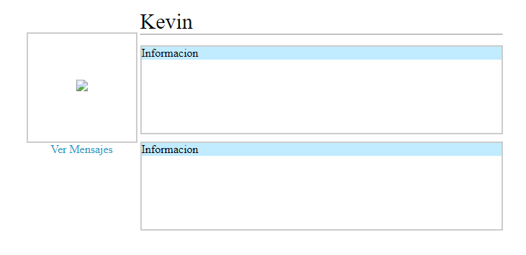

Perfil propio de un usuario artista:

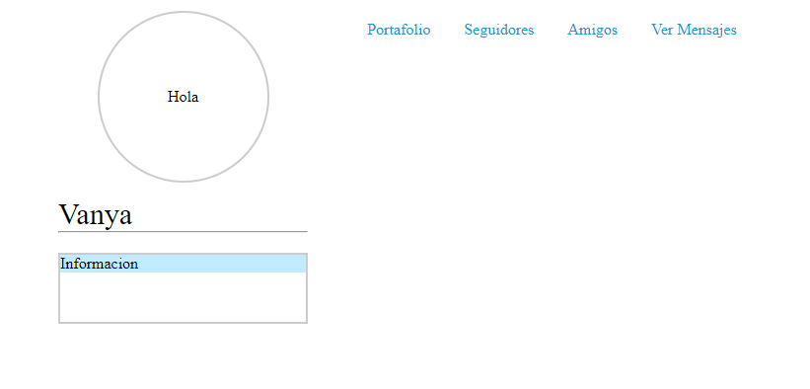

Si entra a Foro, aparece un recuadro con los hilos que ha creado, otro con sus hilos favoritos y otro con todos los hilos del foro de Ideas. Si es un usuario Artista, también le aparece el foro de Objetos y todos los hilos que tiene. El usuario puede crear un nuevo hilo y puede ver los hilos mientras tenga acceso al foro. En cada hilo puede agregar una nueva respuesta.

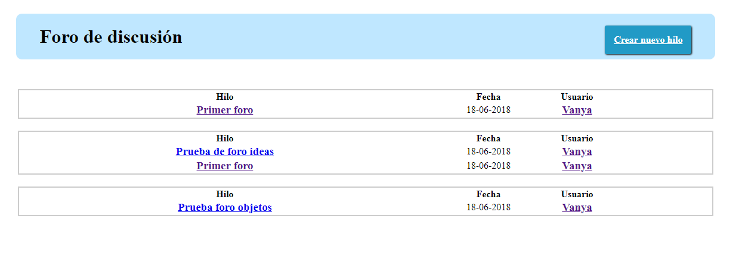

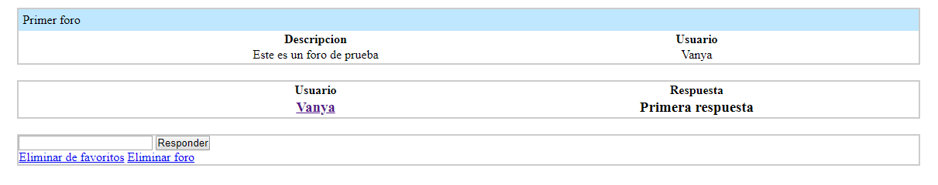

En la sección de mensajes puede ver todas las conversaciones que tenga con otros usuarios y los mensajes que se han mandado en cada conversación, también puede agregar un nuevo mensaje en la conversación.

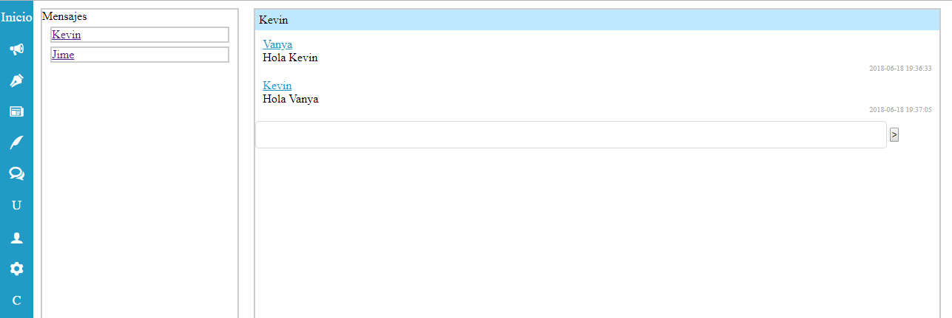

Bajo Usuarios Recomendados se le mostrarán usuarios a los cuales no sigue y se les da la opción de seguirlos.

En notificaciones se le avisará cuando haya un nuevo Like o Comentario en su publicación, cuando alguien haya respondido a su hilo en los Foros, cuando tenga un nuevo seguidor, cuando reciba una nueva solicitud de amistad, cuando otro usuario acepte una solicitud de amistad que él mandó, y cuando reciba un reporte.

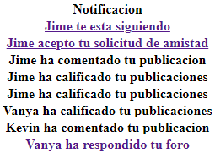

Puede cambiar su información en la sección de Configuración, se puede modificar todo lo que establecieron al momento de registrarse.

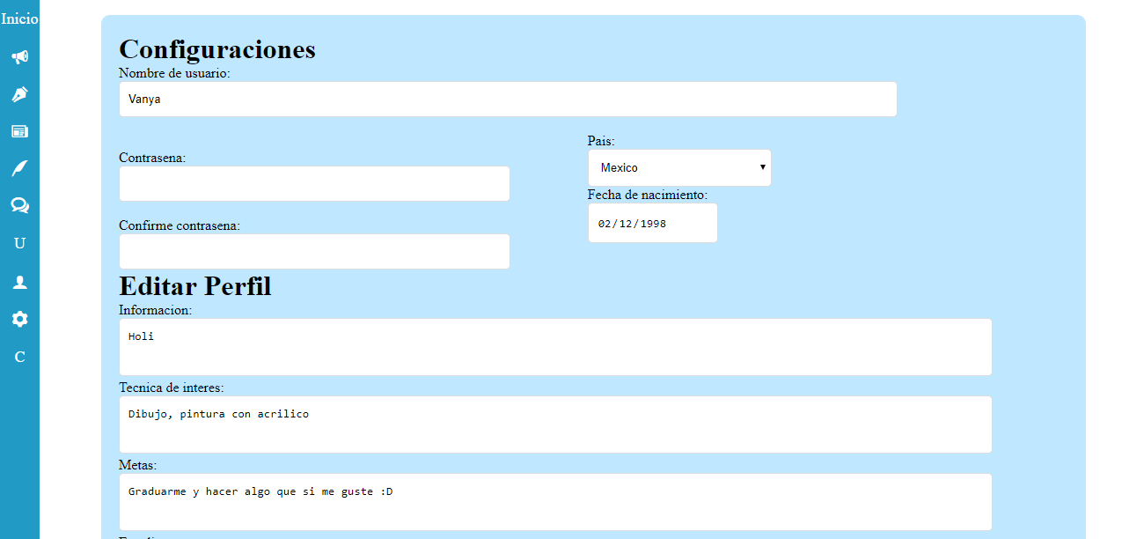

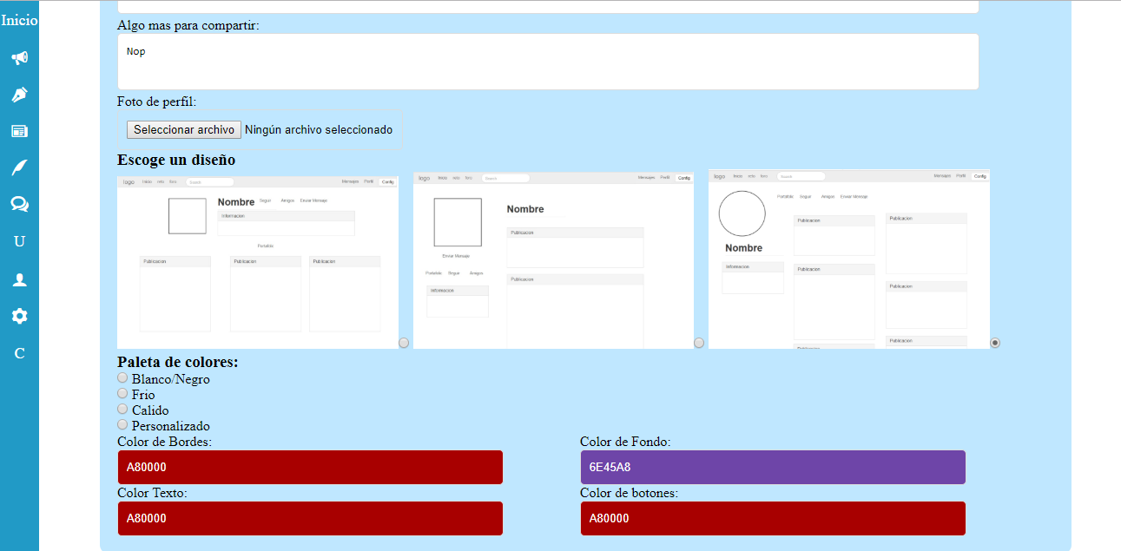

Cuando el artista entra a Reto, podrá ver el reto de la semana y participar en él si lo desea. También podrá ver los retos pasados y si participó en el de la semana, podrá ver las imágenes de los demás artistas.

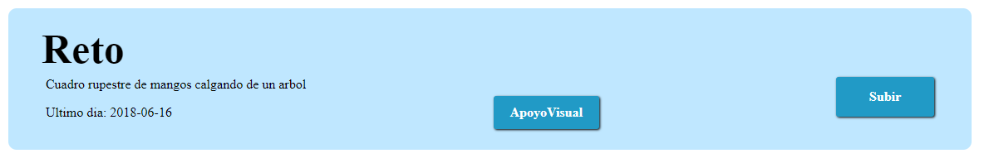

Para hacer una nueva publicación, los artistas seleccionan Publicar y pueden escribir sólo texto, subir una imagen o ambos. Pueden marcarla como contenido explícito y también el público al que va dirigido, general o sólo amigos.

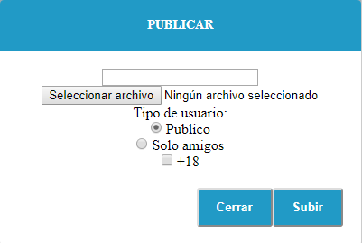

Cuando un usuario quiera reportar una publicación, comentario o usuario, se redirige a otra interfaz en donde se muestra el contenido que desea reportar, se le pide una razón del reporte y puede agregar información adicional.

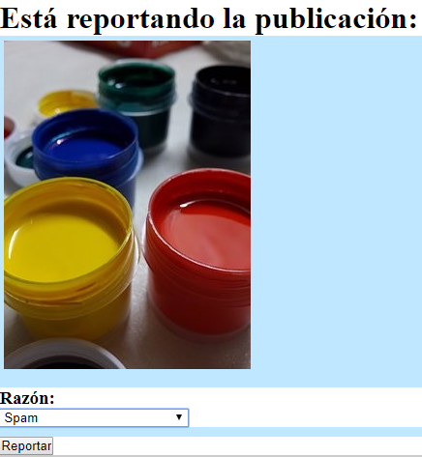

Existe un tipo de usuario especial, el cual sólo puede ser agregado por administradores y se llama Moderador.

El moderador tiene una interfaz especial para ver todos los reportes que se han hecho, divididos por tipo de reporte, y también puede ver los usuarios que han sido bloqueados de la página.

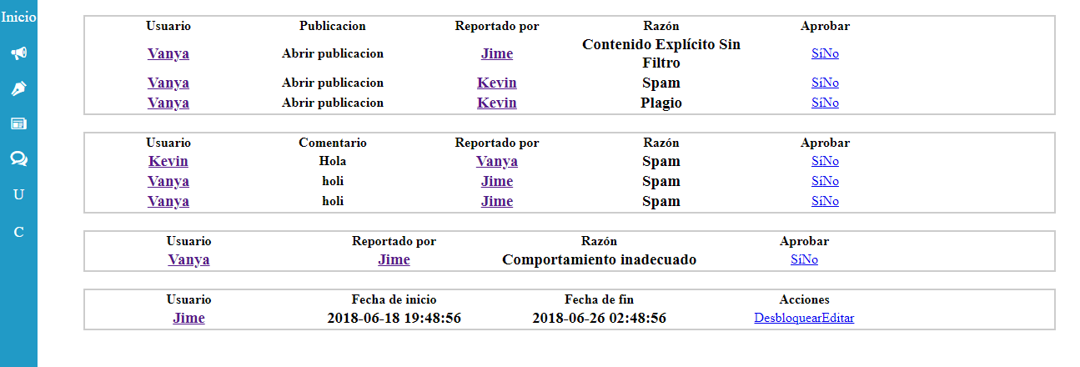

El moderador puede modificar el estado de un reporte (válido, no válido), puede bloquear usuarios directamente por el tiempo que desee, puede borrar publicaciones y comentarios de otros usuarios y puede levantar bloqueos.

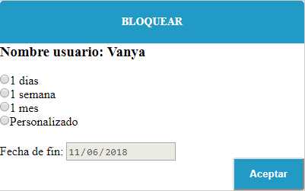

El sistema tiene funciones automáticas de bloqueo, en las que cuando se haya llegado a un número de reportes por la misma razón, se bloquea al usuario automáticamente. Si llega a los 5 reportes, se bloquea un día, si son 10, una semana, 15 un mes y 20 permanentemente. El moderador puede revocar estos reportes si se bloqueó al usuario injustamente.

También las notificaciones las hace automáticamente y cuando el usuario notificado ya haya visto la notificación, se borra del sistema 7 días después.

### 4.2 Discusiones

Se comentó principalmente durante la hipótesis del proyecto que se pretendía crear un espacio adecuado para el desarrollo de la comunidad artística ya que no existe uno actualmente, ayudándose de diversas herramientas para los residentes de este espacio. Actualmente, no podemos determinar si esto se logró o no ya que no se ha probado el sistema con un grupo de personas lo suficientemente grande ni por un tiempo lo suficientemente extendido para decir si sí funciona como se pretende o no, pero sí podemos examinar estas herramientas y mostrar si cumplen su objetivo o no.

En cuestión de herramientas para la organización de los trabajos artísticos, se consiguió un portafolio con varias colecciones por cada artista registrado, en donde estos tienen el control de lo que suben y comparten, esto con el objetivo de al estar sus trabajos organizados, se facilite su dispersión. Sin duda, al tener el trabajo entero de un artista al alcance de unos cuantos clicks sin necesidad de crear una cuenta, se puede decir que se logra este punto.

Sobre la comunicación, se logró en su totalidad esta sección ya que los sistemas desarrollados y aplicados permiten la comunicación entre los usuarios al máximo, y se presenta de varias maneras ya que va desde la privacidad entre dos usuarios (mensajes privados) hasta que cualquier persona en el internet pueda ver una publicación hecha por un artista y después lo pueda contactar. Aquí se cubre el apartado de la hipótesis donde se habla de que incluso personas que busquen comprar arte o contratar a un artista puedan buscar a un experto en el sitio. Incluso los usuarios pueden tener contacto directo con los moderadores del sitio a través de mensajes privados, en caso de que sea necesario. Lo único que quedaría pendiente por descubrir sería si las herramientas son suficientes como para que se creen lazos íntimos entre los usuarios, pero tomando como punto de comparación sistemas similares a los nuestros, incluyendo sistemas de listas de amigos y seguidores, sí puede llegar a cumplir este objetivo.

Dentro de la hipótesis se comentó que se incluiría una sección de noticias para mantener a los usuarios a la vanguardia de lo que ocurría en el mundo del arte, esto no pudo lograrse ya que este sistema no se concretó dentro de la página y quedará como planes a futuro del sitio web.

Sobre la seguridad dentro del sistema, al integrar una cuenta de moderador junto con funciones automáticas de la base de datos se logra una red muy completa de seguridad. Con funciones automáticas se puede actuar a la mayor brevedad posible y teniendo un lado humano, manual, que pueda dar una revisión más profunda y detallada, la integridad del sistema quedaría con un juicio más acertado. También se integra seguridad informática implementando encriptación de datos, como las contraseñas, entre otras funciones.

### Conclusiones

Tomando en cuenta los objetivos especificados al principio del documento, se considera que el sistema cumplió con lo que se esperaba.

El objetivo principal que era el de la comunicación entre los usuarios se satisface en su totalidad ya que se habilitaron sistemas para esta. El sistema de mensajería funciona perfectamente, los usuarios pueden relacionarse siguiéndose entre ellos o agregándose como amigos, las publicaciones pueden ser calificadas y comentadas, y el lugar más libre para la comunicación que es el de los foros también es accesible sin ningún problema.

Otro de los objetivos que era el de fomentar la práctica a los artistas se cumple al existir el sistema de Reto, aunque no se puede probar en un 100% que este cumpla su propósito ya que el sistema no se ha probado por un periodo extendido de tiempo.  
Se espera que también con el sistema de críticas y evaluaciones de trabajos ya presente (likes, comentarios) los artistas puedan continuar su desarrollo artístico y así mejorar en técnica y estilo.

Con las secciones de Portafolio y Colecciones se facilitará el acceso al trabajo de los artistas por parte de aficionados y así estos conseguirán más seguidores, alentándolos a continuar con su trabajo.

Otra manera más fácil de que los entusiastas se pueden encontrar con artistas será con Usuarios Recomendados que les muestra artistas que residen en su mismo país, fomentado el apoyo a los artistas locales.

Como aprendizaje y lección principal de este proyecto nos quedamos con que al diseñar un sistema web, lo más importante es tomar en cuenta al público a quién va dirigido, en nuestro caso, debimos considerar que el sistema iba dirigido para artistas, entonces las interfaces requieren un diseño más riguroso y elaborado a comparación de un sistema para el público en general, por ejemplo.

En general, el resultado es muy cercano al imaginado o planeado al principio del proyecto, pero como se comentó, no ha sido utilizado por un largo periodo de tiempo para determinar si será el nuevo espacio definitivo para que los artistas nuevos y los veteranos se desenvuelvan en el enorme ámbito que es el arte.

El sistema también tiene mucho espacio para mejorar, como planes a futuro y/o actualizaciones del sistema se establecen: traducción a otros idiomas, adición de secciones como noticias o cursos, entre otros.